|  |  |  |  |
| --- | --- | --- | --- |
|  |  |  |  |
|  |  |  |  |
|  | Evaluering af arbejdet med den pædagogiske læreplan | #Decorative |  |
|  | Tvingstrup Landsbybørnehave  2024 |  |

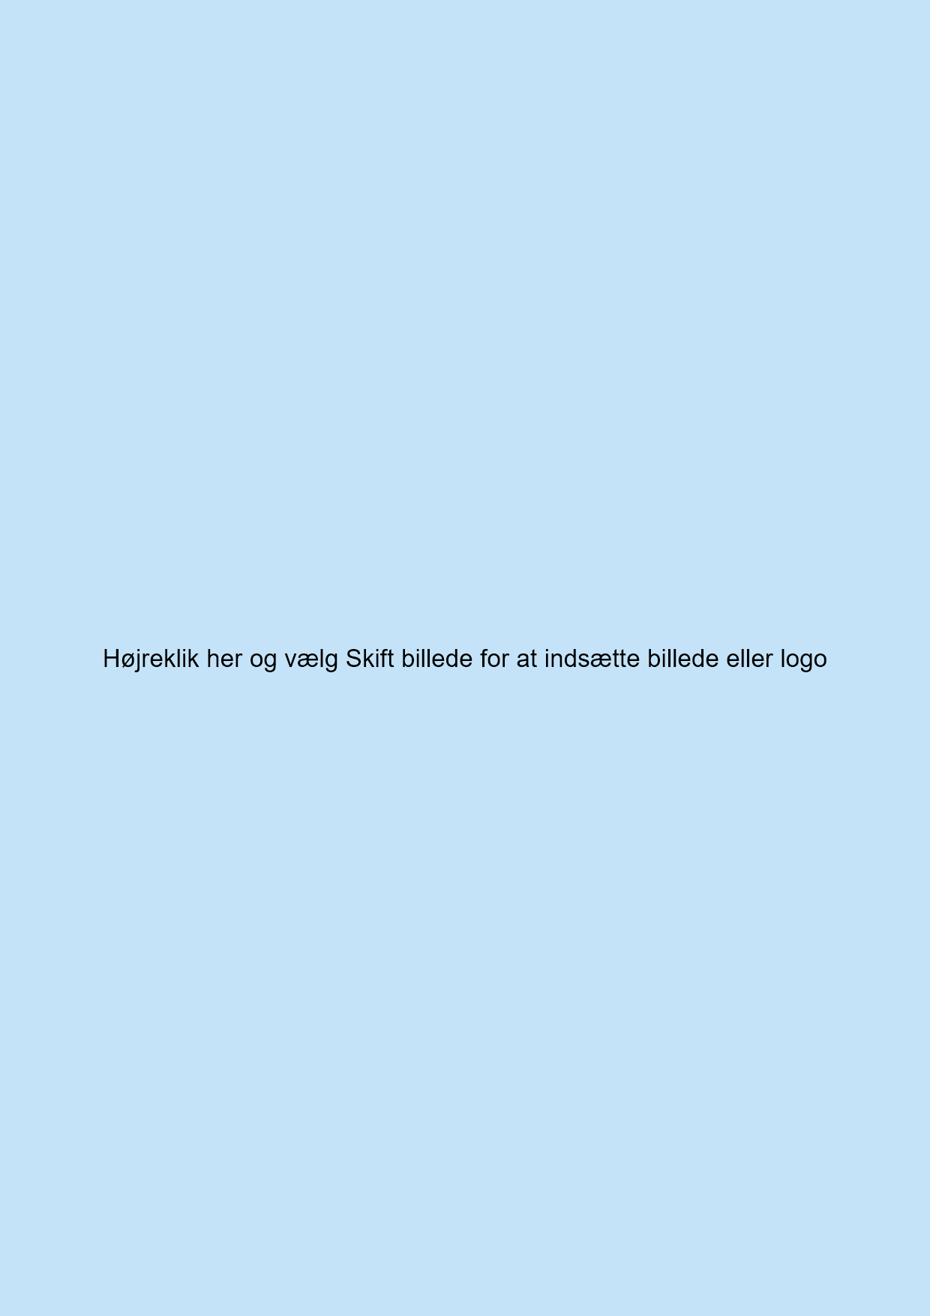

|  |
| --- |
| Om skabelonen |

|  |  |  |
| --- | --- | --- |
| Denne skabelon henvender sig til jer, som er ledere og medarbejdere i dagtilbud.  Formålet med skabelonen er at inspirere og understøtte jeres skriftlige evaluering af arbejdet med den pædagogiske læreplan. Den skal gennemføres mindst hvert andet år. Det er **ikke** et lovkrav, at I benytter denne skabelon.  Den lovgivningsmæssige ramme for udarbejdelse og evaluering af den lokale pædagogiske læreplan er dagtilbudsloven med tilhørende bekendtgørelse, der er udfoldet i Børne- og Undervisningsministeriets publikation [*Den styrkede pædagogiske læreplan, Rammer og indhold*](https://emu.dk/dagtilbud/en-paedagogisk-laereplan/den-styrkede-paedagogiske-laereplan-rammer-og-indhold)*, 2018.*  Vær opmærksom på:   * Den primære målgruppe for den skriftlige evaluering er jer selv og forældrene i jeres dagtilbud * Det er et krav, at I reviderer jeres skriftlige læreplan på baggrund af evalueringen, hvis evalueringen skulle give anledning til ændringer eller justeringer. * Fokus i evalueringen er på sammenhængen mellem det pædagogiske læringsmiljø og børnenes udbytte, dvs. hvorvidt og hvordan det pædagogiske læringsmiljø understøtter trivsel, læring, udvikling og dannelse for alle børn. * Evalueringen skal offentliggøres.   Denne skabelon indeholder alle de lovmæssige krav til evalueringen. Lovkravene finder I i de to midterste afsnit ”Evaluering og dokumentation” og ”Inddragelse af forældrebestyrelsen”. Skabelonen indeholder desuden spørgsmål, som kan støtte jeres evalueringsproces samt jeres fremadrettede arbejde med løbende at revidere den skriftlige læreplan. |  | Billede af forsiden af "Den styrkede pædagogiske læreplan - Rammer og indhold"  [*Den styrkede pædagogiske læreplan, Rammer og indhold*](https://emu.dk/dagtilbud/en-paedagogisk-laereplan/den-styrkede-paedagogiske-laereplan-rammer-og-indhold)  **Brug af skabelonen**  Når I udfylder skabelonen, skal I klikke på *skrive­feltet*. I kan fremhæve tekster og indsætte billeder.  I kan slette denne side ved at markere teksten og billedet og trykke *delete*. I kan også slette den sidste side, hvis I ønsker det. |

|  |  |
| --- | --- |
| Arbejdet med den pædagogiske læreplan | Billede af læreplansblomsten uden tekst |

|  |
| --- |
| ”Lederen af dagtilbuddet er ansvarlig for at etablere en evalueringskultur i dagtilbuddet, som skal udvikle og kvalificere det pædagogiske læringsmiljø.”  ”Med evalueringskultur i dagtilbuddet forstås, at lederen har ansvar for, at det pædagogiske personale og ledelsen løbende forholder sig refleksivt til, hvordan de pædagogiske læringsmiljøer understøtter børnegruppens trivsel, læring, udvikling og dannelse.”  Den styrkede pædagogiske læreplan, Rammer og indhold, s. 50-51 |

|  |
| --- |
| Hvilke dele af vores pædagogiske læringsmiljø har vi særligt haft fokus på over de sidste 2 år?  Vi har i løbet af de sidste to år systematisk arbejdet med spisesituationen, lydmiljø, børnefødselsdag, genbesøgt garderobesituationen og kontinuerlig evalueret og tilpasset vores faste temaer og traditioner. Derudover justeret vores legemiljøer samt lavet mindre justeringer gennem refleksioner på personalemøderne |

|  |
| --- |
| Hvordan har vi organiseret vores evalueringskultur?  Vi afsætter god tid på vores personalemøder til at arbejde med vores læringsmiljø. Hvilket læringsmiljø besluttes i fællesskab ud fra hvad vi som personalegruppe eller bestyrelse finder har størst udviklingspotentiale. Vi bruger stadig læringshjulet fra EVA til læringsmiljøet (justeret så man kan justere flere gange på tiltag ud fra tankerne bag Kolbs læringshjul), mens vi har udviklet vores egen model til temaer ud fra SMTTEs tankegang, men med øget vægt på at implementere den læring vi opnår samt justere læreplanen ud fra denne læring. |

|  |
| --- |
| Hvordan har vi arbejdet med vores lokale skriftlige læreplan?  Læreplanen er hos os et dynamisk værktøj hvor vi på personalemøder og personaledage ud fra evalueringer eller anden ny viden justerer læreplanen. Vi er i slutningen af 2023 blevet færdig med vores vision og nye kerneværdier og disse vil på personaledagen i 2024 blive integreret endnu tydeligere i vores læreplan således, at det bliver tydeligt at vision og kerneværdier har en direkte sammenhæng med og indvirkning på vores praksis. |

|  |  |
| --- | --- |
| Evaluering og dokumentation af elementer i det pædagogiske læringsmiljø | Billede af evalueringscirklens tre trin: 1) Formål med evalueringen. 2) Indsamling og dokumentation. 3) Analyse og justering. |

|  |
| --- |
| ”Lederen er ansvarlig for, at arbejdet med den pædagogiske læreplan evalueres mindst hvert andet år med henblik på at udvikle arbejdet. Evalueringen skal tage udgangspunkt i de pæda­gogiske mål og herunder en vurdering af sammenhængen mellem det pædagogiske læringsmiljø i dagtilbuddet og børnenes trivsel, læring, udvikling og dannelse.  Evalueringen skal offentliggøres.  Lederen af dagtilbuddet er ansvarlig for at sikre en løbende pædagogisk dokumentation af sammenhængen mellem det pædagogiske læringsmiljø og børnenes trivsel, læring, udvikling og dannelse. Den pædagogiske dokumentation skal indgå i evalueringen.  Som led i at kunne evaluere sammenhængen mellem det pædagogiske læringsmiljø i dag­til­buddet og børnegruppens trivsel, læring, udvikling og dannelse kan der fokuseres på elementer i det pædagogiske læringsmiljø. På den ene side fx, hvordan børnesynet, børne­perspektivet og arbejdet med dannelse kommer til udtryk i det daglige pædagogiske arbejde, og på den anden side eksempelvis:   * Børnegruppens trivsel og læring * Børn i udsatte positioners trivsel og læring * Tosprogede børns trivsel og læring * Det enkelte barns trivsel, læring, udvikling og dannelse.   Fokus på enkelte elementer kan bidrage til at kvalificere evalueringen af sammenhængen mellem det pædagogiske læringsmiljø og børnenes trivsel, læring, udvikling og dannelse.”  Den styrkede pædagogiske læreplan, Rammer og indhold, s. 51 |

|  |
| --- |
| Udvælg en eller flere evalueringer, som I har gennemført i de seneste to år, og saml op på erfaringerne ved at svare på nedenstående fire spørgsmål for hver evaluering. De fire spørgsmål knytter an til trinene i en evalueringsproces. Vælg gerne evalueringer, som betød, at I efter­følgende ændrede jeres pædagogiske praksis.  Hvad var formålet med den evaluering, vi gennemførte?  Hvis vi tager den sidste evaluering som er børnefødselsdagen i børnehaven, så valgte vi dette fokus da vi oplevede at børnene ikke var særlig deltagende, der var uro og børnene gentagne gange brød de rammer der var opsat for fødselsdagen. |

|  |
| --- |
| Hvilken pædagogisk dokumentation har vi indsamlet i arbejdet med den gennemførte evaluering?  Iagttagelser, og spontane kommentarer/reaktioner fra børnene. Derudover har vi i processen iværksat en række prøvehandlinger og iagttaget børnenes mulighed for deltagelse ved hver enkelt prøvehandling. |

|  |
| --- |
| Hvad lærte vi om sammenhængen mellem vores pædagogiske læringsmiljø og børnenes trivsel, læring, udvikling og dannelse?  Vi fandt ud af at fejringen som skete i forlængelse af frokostmåltidet hvor børnene fortsat skulle sidde ved bordene, besværliggjorde både udsyn til fødselaren selv om denne blev placeret midt i rummet på fødselsdagsstolen. Derudover var det lang tid at børnene blev fastholdt i samme position og det skabte også uro at de som hurtigt blev færdig med at spise skulle sidde længe og vente på de sidste. Særligt børn i udsatte positioner havde svært ved at deltage i de rammer. |

|  |
| --- |
| Hvilke ændringer og/eller justeringer af praksis gav evalueringen anledning til?  Vi prøvede forskellige tiltag af mellem to personalemøder og fundet frem til at det fungerer meget bedre som en fællessamling på gulvet før madpakker hvor vi synger, råber hurra og fødselaren får sin gave. Kagen eller andet der skal deles ud, står klar på bordene når de kommer op for at spise, og børnene bestemmer så selv hvornår de vil indtage det uddelte. |

|  |  |
| --- | --- |
| Inddragelse af forældrebestyrelsen | Billede af læreplansblomsten uden tekst. |

|  |
| --- |
| ”Forældrebestyrelsen i kommunale, selvejende og udliciterede daginstitutioner skal inddrages i udarbejdelsen og evalueringen af og opfølgningen på den pædagogiske læreplan.  Forældrebestyrelsen for den kommunale dagpleje skal inddrages i udarbejdelsen og evalueringen af og opfølgningen på den pædagogiske læreplan.”  Den styrkede pædagogiske læreplan, Rammer og indhold, s. 52 |

|  |
| --- |
| Hvordan har vi inddraget forældrebestyrelsen i evalueringen af den pædagogiske læreplan?  Forældrebestyrelsen har godkendt denne evaluering og de er løbende informeret om hvad personalets fokus er. Derudover har forældrebestyrelsen til en hver tid ret til at tage punkter op omkring den pædagogiske praksis, som de gerne vil diskutere og sætte fokus på. |

|  |  |
| --- | --- |
| Det fremadrettede arbejde | Billede af læreplansblomsten uden tekst. |

|  |
| --- |
| ”En systematisk og udviklende evalueringskultur er central for den løbende udvikling af den pædagogiske praksis, og målet er bedre pædagogiske læringsmiljøer for børnene gennem en systematisk evalueringskultur og en meningsfuld og udviklende feedback til det pædagogiske personale.”  Den styrkede pædagogiske læreplan, Rammer og indhold, s. 50-51 |

|  |
| --- |
| Hvilke områder af vores pædagogiske læringsmiljø vil vi fremadrettet sætte mere fokus på?  Vi vil fremadrettet fortsat arbejde med at få børneperspektivet endnu mere i spil i vores evalueringer (pt er det mest børneinterview), derudover vil vi arbejde på at eksperimentere med vores metoder til dataindsamling, hvor det nu primært er iagttagelser og praksisfortællinger. Fremadrettet vil vi fortsætte med at evaluere og udvikle vores læringsmiljøer da vi altid kan optimere omkring børnenes trivsel, udvikling, læring og dannelse. |

|  |
| --- |
| Hvordan vil vi justere organiseringen af vores evalueringskultur?  Nu har vi gennem snart to år haft en stabil personalegruppe, hvor vi har arbejdet med at blive trygge i de valgte og løbende justerede modeller vi bruger. I løbet af det næste års tid skal vi lave en grundigere evaluering af vores modeller og se om de med fordel kan justeres endnu mere eller helt skiftes ud. Derudover vil der i efteråret 2024 blive afsat tid i skemaet hvor der er plads til forberedelse af temaer, refleksioner og sparring/coaching. |

|  |
| --- |
| Hvordan har eller vil vi på baggrund af denne evaluering ændre og/eller justere vores skriftlige pædagogiske læreplan?  Vi vil ud fra den konkrete evaluering omkring fødselsdagen ikke justere noget i vores pædagogiske læreplan. Men vi har bl.a. justeret den ud fra vores evaluering af lydmiljøet. |

|  |
| --- |
| Her kan I finde yderligere inspiration til arbejdet med den pædagogiske læreplan |
| Til at understøtte og inspirere jeres videre arbejde med evalueringskultur og den styrkede pædagogiske læreplan er der udviklet en række øvrige understøttende materialer. Alle inspirationsmaterialer – nuværende og kommende – kan findes på [www.emu.dk/dagtilbud](http://www.emu.dk/dagtilbud) |

|  |  |  |  |
| --- | --- | --- | --- |
| Billede af forside af publikationen Redskab til selvevaluering. | Billede af forside af publikationen "Redskab til forankringsproces". | #Decorative | |
| **Redskab til selvevaluering** er en ramme til systematisk at analysere jeres praksis inden for cen­trale områder i den styrkede pædagogiske læreplan. | **Redskab til forankringsproces** indeholder fem tilgange til, hvordan I kan arbejde med forandring og forankring af et stærkt pædagogisk læringsmiljø. | **Podcastserien Børnehøjde** er en faglig podcast om pædagogik og læreplan. Andet tema i serien sætter i tre afsnit fokus på evalueringskultur. Til temaet findes et dialogkort med spørgsmål til refleksion. |
| Billede af forsiden af publikationen "Evaluerende pædagogisk praksis". | Billede af forside af publikationen "Kort om leg". | #Decorative  Alle materialer kan findes på [www.emu.dk/dagtilbud](http://www.emu.dk/dagtilbud) |

|  |  |
| --- | --- |
| #Decorative | **Evaluering af arbejdet med den pædagogiske læreplan**  © 2020 Danmarks Evalueringsinstitut og Børne- og Undervisningsministeriet  Citat med kildeangivelse er tilladt  Design: BGRAPHIC |